臺南市亞洲高級餐旅職業學校

低 溫 烹 調 專 題 研 究

製作學生：餐管二甲29號 楊佳蓉
餐技二甲48號 吳家萱

指導老師：陸大衛 主任
莊弘一 老師
呂建億 老師
洪睦偉 老師

中華民國一○三年十二月
目錄
前言……………………………………………………………………………………2

壹、真空烹調歷史發展
一、真空烹調之起源……………………………………………………………3
二、真空烹調之歷史……………………………………………………………3
貳、真空烹調原理介紹
一、真空烹調方法………………………………………………………………4
二、控制肉、蛋白質之熱變性…………………………………………………4
- 真空烹調優缺點
一、真空烹調優點…………………………………………………………………6
二、真空烹調缺點…………………………………………………………………7
肆、真空烹調上的應用
一、嫩化…………………………………………………………………………9
二、控制熟度……………………………………………………………………9
三、品質穩定及大量製造………………………………………………………9
四、節省勞力……………………………………………………………………10
五、節省時間……………………………………………………………………10
伍、專題研究
一、研究方法……………………………………………………………………11
二、研究過程 …………………………………………………………………11
三、成品圖片……………………………………………………………………11
陸、結論………………………………………………………………………………14
參考文獻 ……………………………………………………………………………15
前言

最近這幾年來，國人飲食型態逐漸轉型，特別是糕餅甜食、含糖飲料的風氣盛行，卡路里攝取量的增加卻也造成肥胖問題。行政院衛生署基於國民身體健康考量，膳食營養素參考攝取量修改後，建議國人每日油脂的攝取量約為烹調油30-45g的油脂。

同樣依據行政院衛生署統計資料顯示，癌症、心血管疾病和心臟病在國人十大死因中高居前三名；其中引發心血管疾病的因素，糖尿病、高血壓和肥胖都和飲食有著直接關係，且研究指出以國家之間比較，脂肪攝取過多容易得到乳癌及大腸癌。

正向的飲食觀念逐漸改變，民眾逐漸懂得避免動物性脂肪的攝取，在健康意識的抬頭下也影響了大眾重視健康飲食的習慣；隨著國人生活型態的改變，自我保健意識日益提高，消費者在吃的健康之需求下，低熱量、低脂肪及高纖維之食物選擇已成為趨勢，並影響到訴求營養及保健概念消費者的選擇。

關鍵字：真空烹調、低溫、鮭魚、鴨胸。

- 真空烹調歷史發展

一、真空烹調之起源
古代烹調形式當中，其中一項是在密封容器中以低溫製備食物，無論是在中國及歐洲，傳統烹調是以燒柴為烹調火源，使用炭火烹煮食物，在烹調完後利用餘火燉煮各式需長時間悶煮之菜餚。在早期文明世界的中國，習慣上使用黏土密封鍋子，以小火長時間燉煮肉類，可將組織堅韌的肉類軟化，在法國其中最傳統製備食物方法之一的是紙包，使用羊皮紙密封包裝食物的烹調方法，食物包裝於塑膠模中的可行性，直到1960 年後此概念才被發展為真空烹調。

二、真空烹調之歷史
真空包裝之技術是1960年於歐洲發展出來的包裝技術，當時主要是針對香腸類之加工食品，做為保鮮的一種包裝方法。真空烹調方法就是以此包裝技術發展而成的烹調法，將食材裝進塑膠薄膜袋，藉由真空密封後烹調並具保存食物的一種烹調方法。

在70 年代中期的法國廚師所發明的烹飪法，1967 年他在他的餐廳發現，真空烹調能降低鵝肝的收縮率。藉由真空密封包裝鵝肝於塑膠袋中，並將其放入控制準確的恆溫熱水槽中浸泡，因此可讓鵝肝由40%收縮降低到只有10 %的收縮率，除了減少產品耗損外，他更發現到視覺觀感上有更好的成果，塑膠薄膜會形成一個屏障，進而能防止風味物質的散失，且低溫烹調能讓蛋白質結構的破壞降到最低，並保持自然的質地。至1979 年，主廚Georges Pralus在歐洲及日本創立學校，傳授真空烹調的知識，讓各地的廚師們學習相關技術。

同一時間歐洲一間連鎖速食餐廳廚師Goussault，在餐廳中的烤牛肉漢堡中發現，牛肉經由長時間碳烤後汁液大量流失，牛肉外側兩端的組織較為乾澀，因此Goussault 將牛肉真空密封後，放入恆溫之水槽，以低溫65℃方式長時間烹調牛肉，意外發現真空烹調改善了牛肉組織，所烹調而成的牛肉組織特別軟嫩且多。

貳、真空烹調原理介紹
一、真空烹調方法
Sous-vide cooking or vacuum cooking 定義為精確的烹調，在熱穩定的真空包裝中，在溫度及時間的監控狀態下烹調。在較低的溫度(100℃以下)，相較於傳統代表性菜餚烹更長之烹調時間。相較於傳統烹調方式以較低之溫度(低於70°C)烹調魚類及肉類；使用較高溫度(95℃)烹調蔬菜。殘留於真空袋中的氣體含量取決於產品內部的類型，質地脆弱的產品及含有熱醬汁的產品無法完全的達到真空狀態，因此內部殘留壓力值為120mbar，質地較堅韌的產品，包裝內部殘留壓力能低於10mbar。

真空低溫料理法，（法文：Cuisine sous vide），是一種通過利用較低溫度而長時間加熱的烹飪方法，目的是讓原料(尤其是肉類）達到最佳的烹調效果。真空密封包裝，基本方法是將材料放入一個耐熱的真空包裝袋中，經過真空密封包裝，為了增加肉的保水度而減少烹調重量散失，使用較溫和的加熱方式處理。烹調時間依食材特性不同，甚至超過24 小時，加熱完成後快速冷卻至4 ℃以下冷藏或冷凍保鮮，經由再復熱處理。烹調方式需符合此基本要項，才能稱之為真空烹調法。真空烹調法因溫和的加熱過程及隔絕氧氣的包裝被譽為高品質的處理方式。
二、控制肉、蛋白質之熱變性
真空烹調主要原理為，在穩定的熱處理下，使肌肉蛋白質在自然且溫和的溫度下凝固。熱處理會使肌肉組織產生物理性的改變，如肌肉收縮變為堅韌或軟化組織，主要是與肌肉纖維組織及結締組織中的膠原蛋白有關，因此，加熱處理應首重溫度及時間分述如下：

(一) 溫度
加熱處理的溫度影響肌肉組織變化，肌凝蛋白(Myosin)在40℃開始變性，機動蛋白(Actin)則在66℃開始變性。溫度控制在適合肌肉蛋白質凝固的溫度，能讓肌肉烹調後軟嫩多汁，並且讓肉熟度煮的均勻而完整，高溫加熱易造成肌肉組織劇烈收縮使組織堅硬。
(二) 時間
肌肉依其組織質地區分為柔軟的肉及堅韌的肉兩種，質地柔軟或堅韌與動物本身年齡、飼養及運動等，皆會影響肌肉膠原蛋白中的結締組織形成，因此隨著年齡或運動量增加，食肉的硬度也會隨之上升。柔軟的肉含較少的膠原蛋白，經由短時間烹調就可以使肉類多汁軟嫩，堅韌的肉則需較長的烹調時間讓膠原蛋白溶解，以達到柔軟的效果，真空烹條溫度在55℃至65℃下，柔軟的肉加熱約1 小時，堅韌的肉需加熱約24 至48 小時以上，可達到所需改善之效果。
(三)色澤
以範例的煎烤牛肉加熱至中心溫度達50℃至76℃，每隔2℃取一樣品，加熱達設定中心溫度後，取出拍攝牛肉切面，藉以觀察牛肉色澤的變化，肌紅素受加熱溫度上升，由50℃開始會逐漸開始變淡，由紅色變成淡紅色，到達60℃時肌紅素開始變性，與其它蛋白質發生作用，顏色再轉變成為褐色，因此肉色會由淡粉紅轉變成為褐灰色，切面後觀察可得知，煎烤法的加熱方式，在中心達到標準的溫度時，外層已經是全熟。
真空烹調為隔水加熱，肌凝蛋白遇熱後變性，其表面凝結呈現不透明之白色塊狀，在溫和的加熱方式下，肌紅素尚未變性，其它蛋白質已經進行變性，待肌紅素開始變性時已無其他蛋白質與他發生作用，因此較高溫下真空烹調切面色澤會呈現淡粉紅色，而不會變成灰褐色。

參、真空烹調優缺點

- 真空烹調優點
至今相關研究結果如表1，真空烹調之益處主要為改善食物之品質，真空烹調方法使用真空包裝，讓人感覺到乾淨衛生安全並且為便利性的食品，在密封絕氧的狀態下，可防止烹調過程中食品氧化的發生，並能有效抑制微生物生長及腐敗，以達延長儲存之時間，此外，低溫長時間烹調方式，能精確的控制熟度，達到食材加熱熟度均勻的效果，形成較好外觀及組織，因此能保留食品良好的色澤與風味，並增進食品嫩化的調理效果，烹調時亦能使水份、營養素、風味及鮮味保存並防止其流失。
最大的效果能有效防止因高溫而過度烹調之問題，低溫熱處理狀態下降低產品收縮率，因此使肉質軟嫩多汁並降低了烹調時的損耗，此外最重要的是能簡化廚房之設備，能一次大量製備餐食，調理完成後復熱可立即使用，可達到提供大量且品質穩定的食品，並且可加速連續出餐之速度。除此之外，，真空烹調的真空包裝可防止肌紅蛋白在熱處理時氧化變色，因此色澤會呈現偏紅色，而較少綠色及灰褐色。較高亮度值的產品才能確保高的消費者接受度。
表1、真空烹調優點
優 點 | 文獻內容
延緩氧化及  增長保存壽命 | 真空烹調是為了增加產品的品質及延長保存壽命，食物在真空包裝狀態下，使用低溫對流烹調並儲存冷藏溫度為0 ~ 3 ℃。
維持風味  保留營養素 | 傳統的烹煮食物是較強烈的熱理方式，有助於風味但易失去食物顏色，及許多營養素的破壞。
維持風味  保留營養素 | 相較於傳統烹調方式，真空烹調為改善感官品質的技術，特別是風味及質地結構。
維持風味  保留營養素 | 烹調溫度影響肉質外觀也是很重要的，經研究指出多酚氧化酶約於60 -70℃時最活躍。
維持風味  保留營養素 | 經過長時間加熱，會藉由多酚氧  化酶產生醌類，在儲存期間產生非酵素性聚合作用並防止變黑。
降低烹調耗損  維持烹調質量 | 傳 統 烹 調 重 量 散 失 為24%~40%，真空烹調因溫度低於100℃，相較下重量散失只有5% ~ 10%。
保持水份  使肉質軟嫩多汁 | 根據報導證實真空烹調能改善組織結構，特別是肉類柔軟度及多汁性。
穩定品質 | 藉由真空烹調達到品質穩定的儲存及令人滿意的感官品質。

防止過度烹調 | 過度烹調會耗損重量，且因肉的組織變堅硬而降低食用時的品，是由於蛋白質加熱變性所導致的結果。
抑制微生物生長 | 真空包裝為厭氧條件下妨礙好氧微生物生長。
新鮮便利 | 真空烹調感官品評之結果，讓人感覺新鮮、便利、高品質且可耐保存的食品。
二、真空烹調缺點
(一) 耗費烹調時間
Akihiro Okitani 等人(2009) 指出肉類及家禽使用真空烹調在60℃需長時間加熱，相較高溫烹調之產品組織質地更加柔軟。真空烹調所需時間與加熱溫度以及肉類質地有關，Harold (2010)指出結締組織多的部位肉質堅韌，需加熱約24至48 小時以上，可達到所需改善之效果。雖然調理過程費時，卻能快速提供大量且高品質的食物。

(二) 無法產生焦化色澤及香氣
梅納反應 (Maillard reaction) 1912 年首次由法國人所提出，為食品常見的非酵素性褐變反應，為碳水化合物及胺基酸交互作用產生的產物，在烹調後產稱褐色外觀及複雜的氣味，150℃以上烹調溫度就可讓表面酥脆焦黃色澤並產生特殊風味。
真空烹調因低溫的熱處理無法達到食物在高溫加熱之梅納反應所產生的焦香外層及特殊風味，因此真空烹調後的肉塊，可用高溫快速大火油煎，或高溫油炸方式讓肉表面產生酥脆焦香的口感。但可能也會因此造成由於溫度過高造成蛋白質過度變性收縮，組織變得更緊實造成咀嚼性升高的結果。

肆、真空烹調上的應用
真空烹調之技術於柒零年代發展至今，歐、美、日各國已廣為發展至各項烹調及加工技術當中，歐洲早期為了提升並改善烹調上的品質，使用真空烹調技術於精緻西餐廳中；美國工廠使用真空烹調，提供冷凍食品給航空、火車、遊輪、超級市場、宴會及軍人等應用於餐點中。使用真空烹調產品供應各類食品服務，不僅能提供充裕的準備時間亦能確保供餐時的彈性。在緊迫的時間內供應大量的食品，並維持一致的風味及品質，其在烹調上應用茲列如下：
一、嫩化
美國一間高級餐廳主廚Joshua Skenes，使用真空烹調做出完美的5 分熟牛排，整塊牛排由內到外呈獻赤紅色且肉質軟嫩及多汁，能有效降低牛肉因加熱造成的收縮率，並且保留食物本身的風味，如此的結果在沸煮或碳烤方式是很困難，傳統炭烤牛排外層因過度烹調易造成口感乾澀，但在真空烹調的技術能夠提升味道及軟嫩。真空烹調不只能使用在牛肉上，亦可更廣泛應用在其他蛋白質食材及產品上。主廚Joshua將真空烹調技術嫩化更堅硬的肉質如；品質佳的牛排如beef tender loin，使用真空烹調可均勻烹調出美味多汁的柔軟牛排。

二、控制熟度
英國大都會飯店(The Metropolitan Hotel)為改善廚房24 小時營業的問題，使用節省能源的真空烹調技術。主廚NicolaDucceschi 使用了這項技術製作monkfish masala 使得風味方面具有控制性、一致性，並保持精確的熟度。此外真空包裝維持其水分並吸收香料的整體風味。它在廚房裡有個優勢，因為它對高級餐廳來說是一種很理想的烹調冷藏方法。
三星級的主廚，像是Claude 和Michel Troisgros 和Roux 兄弟都採用它，他們表示，其品質就像用傳統的方法去製備出來的料理一樣。當今的主廚使用它，因為他們表示這能達到較準確的控制、保持其一致性，並保留了風味。
三、品質穩定及大量製造
美國餐廳點心坊主廚Seabsti指出真空烹調能讓我們控制所有的變數使每次製做出來的卡士達品質穩定，傳統製作卡士達需在爐火上加熱，燒焦及製作品質不穩定的問題頻繁，但真空烹調得以解決以上問題外，使用真空包裝至少能夠儲存一星期，並且大量同時製備、保存，真空烹調與傳統烹調方法兩相比較之下經濟效益更為顯著。

四、節省勞力
邁阿密的行政總廚說：
真空烹調能使廚師的生活更輕鬆。飯店中的高級餐廳使用真空烹調，如豬腹肉及日本神戶牛排等菜餚，廚師將食材前處理後真空包裝，放入水域槽加熱，廚師不需要隨時注意它，也就可以派給廚師更多其他的準備任務，藉此大大降低人力。
五、節省時間
邁阿密行政總廚的餐廳團隊使用真空烹調製備五花肉，將豬五花肉加入蒜頭及香料醃漬後真空包裝，控制溫度和時間來維持低溫慢煮15hrs，烹調完成即以冰水冷卻儲存備用，出餐前置於定溫水槽，每份個別大火煎至表面酥脆即可立刻服務餐點。邁阿密的行政總廚也指出真空烹調可有效節省製備餐點的烹調時間。

伍、專題研究
一、研究方法
文獻分析又可以稱之為內容分析，利用文獻資料探討食品的歷史及多方面的普遍觀點，以客觀意見實際上的去彙整成有系統的圖表及問卷，並依據文獻資料及實作方式來進行成果報告。

二、研究過程
研究1
試做:42度油封鮭魚配茴香沙拉佐醃漬檸檬奶油
器具:鍋子、鍋鏟、烤箱、刀子、鉆板、抹布、氮氣瓶、真空機。
食材：
[油封油]:玉米油、香菜梗、乾燥辣椒、香菜籽、薑切片、整顆蒜頭、紅蒜頭。
[油封鮭魚]:用油封油覆蓋在鮭魚上一份約六十克。
[茴香頭片沙拉]:茴香頭、紅洋蔥、小蘿蔔、海鹽、橄欖油
[檸檬奶油]:醃漬檸檬只取綠圈部分、鮮奶油、白酒、蜂蜜
[香料油]:新鮮義大利巴西里葉、新鮮茵成蒿、初榨橄欖油
[裝飾]:鮭魚卵、蝦夷蔥

製作方法：
一.油封油
- 將油和全部的食材放進一個鍋子內混合低溫烹煮30分鐘。

二.油封鮭魚
1.把油封油過濾至鍋中。
2.烤箱預熱42度進烤箱低溫烘烤30分鐘。

三.茴香頭片沙拉
1.將所有蔬菜切至紙片般薄度，用海鹽和橄欖油充分拌勻。

四.檸檬奶油
1.將所有食材以攪拌機打至平滑狀後放入氮氣瓶中打發。
五.香料油
1.所有香料川燙五秒後放冰中冰鎮，將多餘水分瀝乾，和橄欖油一起放入攪拌機打勻後用濾布過濾並放於密閉罐子存放於室溫。
成品:
油封鮭魚濿乾並輕拍放於盤上 檸檬奶油放在鮭魚上並佐以裝飾灑上香料油。

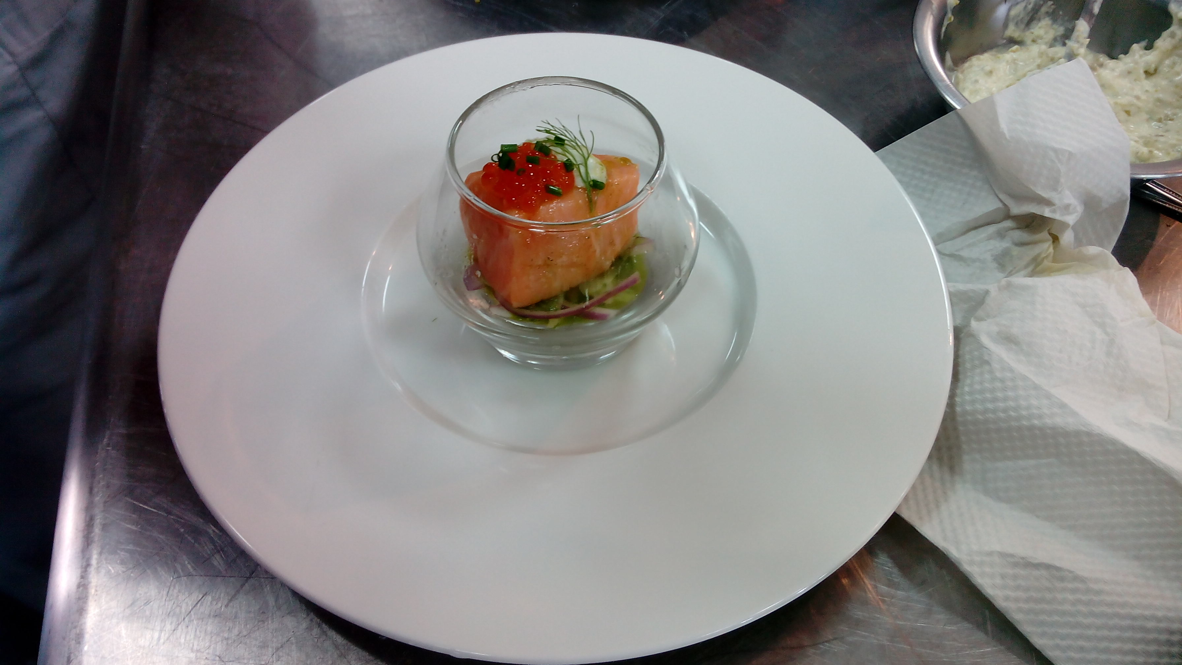
成品圖片

研究2
試做:香妍鴨胸
器具:鍋子、鍋鏟、刀子、鉆板、抹布、真空機。
食材：
[醃料]:薑粉、荳蔻粉、茴香粉、肉桂粉、胡椒粉、鹽、糖。
[醬汁]:雞褐色高湯、奶油。
其他食材:
白羅蔔、雞高湯
製作方法：
[鴨胸製作]
- 80度水裕15-20分。
去筋去血管後修飾厚薄度畫刀後以粉料醃過。
加半顆蒜頭及一小塊奶油後放真空。
[蘿蔔製作]
1. 蘿蔔以模型取圓，加鹽脫水後以紙巾擦乾。
2. 放入奶油煎至微焦加入雞高湯小火慢煮至入味。
[醬汁製作]
- 醬汁材料混合。
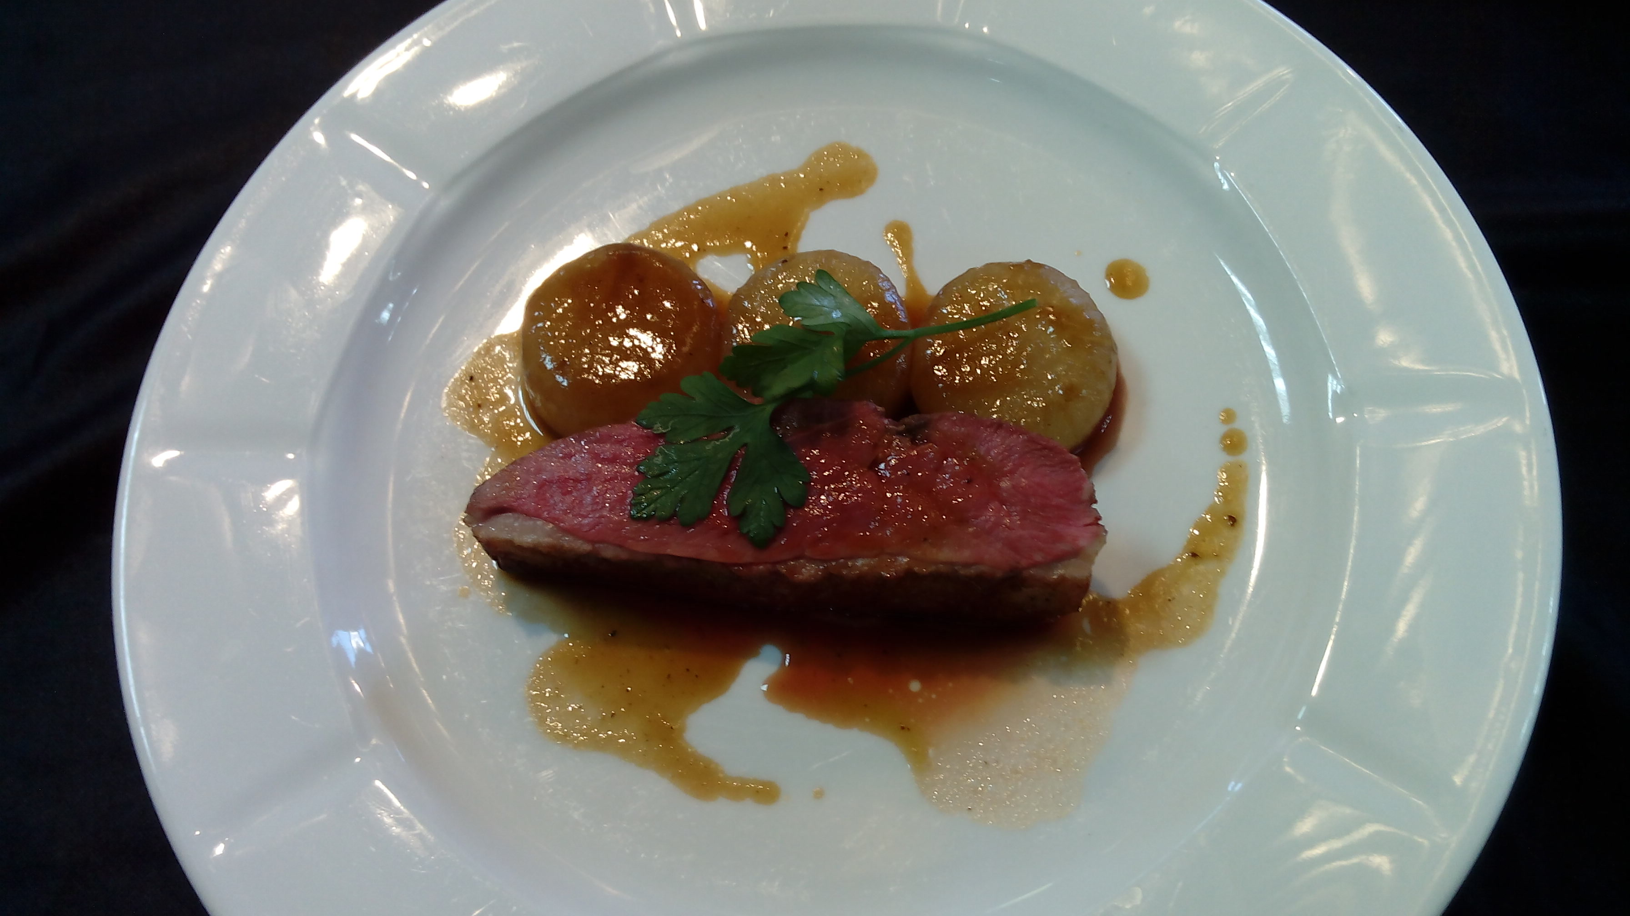
成品圖片

研究3
試做:低溫香料油鮭魚
器具:鍋子、鍋鏟、刀子、鉆板、抹布、真空機。
食材：
[香料油]:百里香、月桂葉、迷迭香、橄欖油。
[醬料]:酒、醋、鹽、黑胡椒、橄欖油
[裝飾物]:子薑、蝦夷蔥、山蘿蔔葉、新鮮茵成蒿、義大利巴西里葉、 銀芽。
製作方法:
[鮭魚製作]
- 鮭魚切兩片後中間夾一片月桂葉以繩子合併綁起，以香料油為醃。
- 後放62至80度真空45至60分。
成品圖片
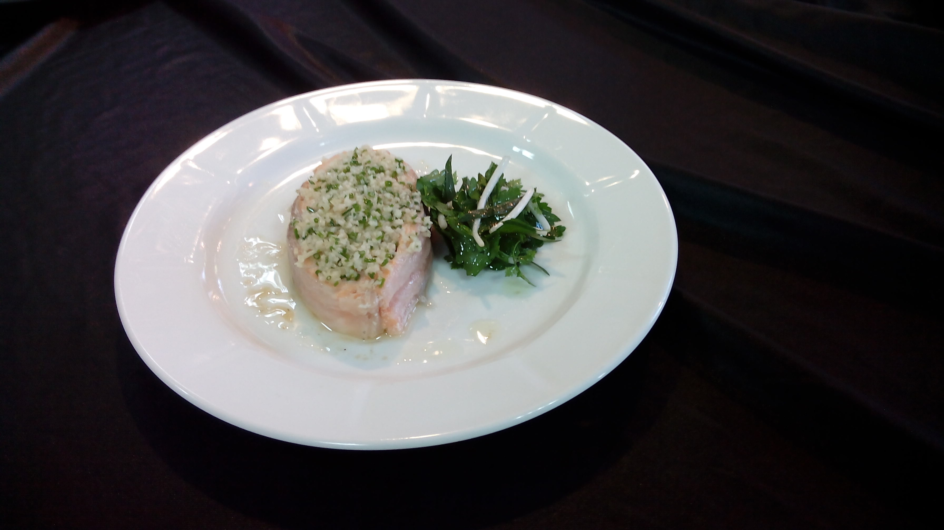

結論

在相同烹調溫度下，不同加熱方式(煎烤及真空烹調)，真空烹調有較高的熱穿透速率，根據食材不同，組織密度差異及肉類結締組織含量，影響熱傳導之速率。

依消費者型感官品評結果，經過真空烹調處理之食物品口感評價顯著高於烘烤過的食物，且由消費者喜好的結果表示，真空烹調在消費者喜好已接近於其他高級食材的口感，顯示即使食材遠差於其他昂貴食材或物料，但經過低溫真空烹調處理後確實達到改善肉質，並有效提升多汁性及咀嚼性之成效。

低溫真空烹調下的食物，保水力將隨著烹調時間增加而有逐漸增加趨勢而總生菌數皆隨烹調時間增逐漸減少，因此食物保藏時間將大幅增加。

參考文獻
陳國旋(2013) 。不同加熱溫度與時間對真空烹調牛肉品質性狀之探討

衛生署，2010，台灣地區食品營養成分資料庫。行政院衛生署[線上資料]，
來源： http://www.doh.gov.tw/FoodAnalysis/index.htm

衛生署：食品衛生法規彙編(2001)。行政院衛生署，台北市。
營養資料標準參考，2002，美國農業研究服務部(USDA)，第15 版。
http://www.ars.usda.gov/main/main.htm.

潘文涵、吳幸娟、葉志嶸、莊紹源、張新儀、葉乃華、謝耀德(2009)。台灣人飲食與健康之趨勢：1993-1996 與2005-2008 兩次營養健康調查之比較。行政院衛生署食品藥物管理局，國民營養健康調查。

